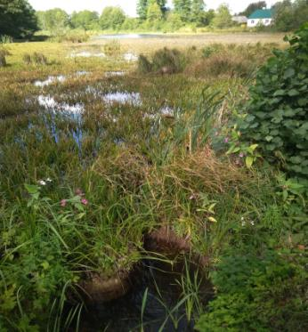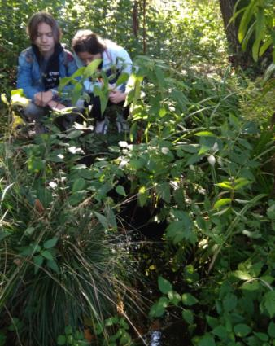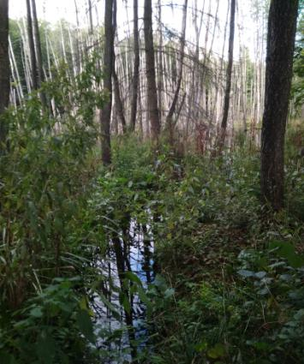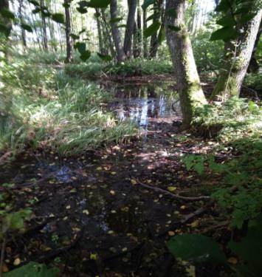Начальная точка маршрута: окрестности деревни Бахматы, Лидского района.

Истоки родников в деревне Истоки, Лидского района

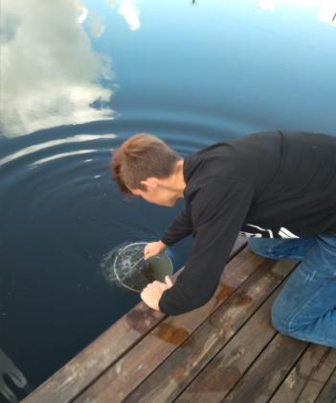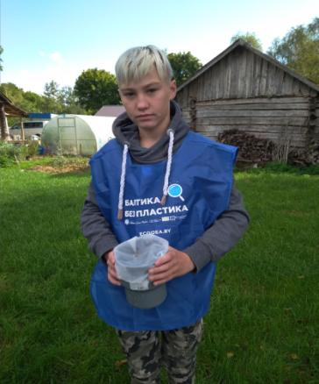Забор проб воды для определения наличия микропластика

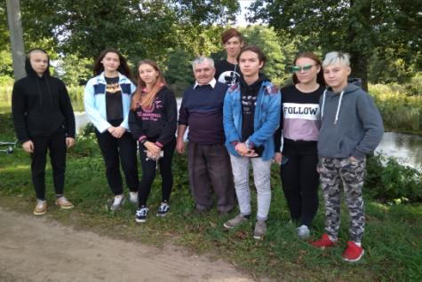

Команда юных гидрологов

(в центре – Василенко Александр Иванович, житель г. Лиды)